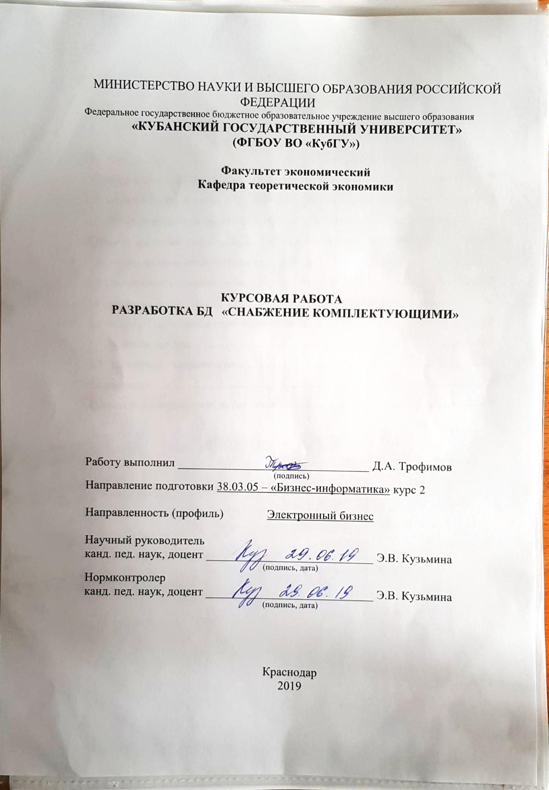

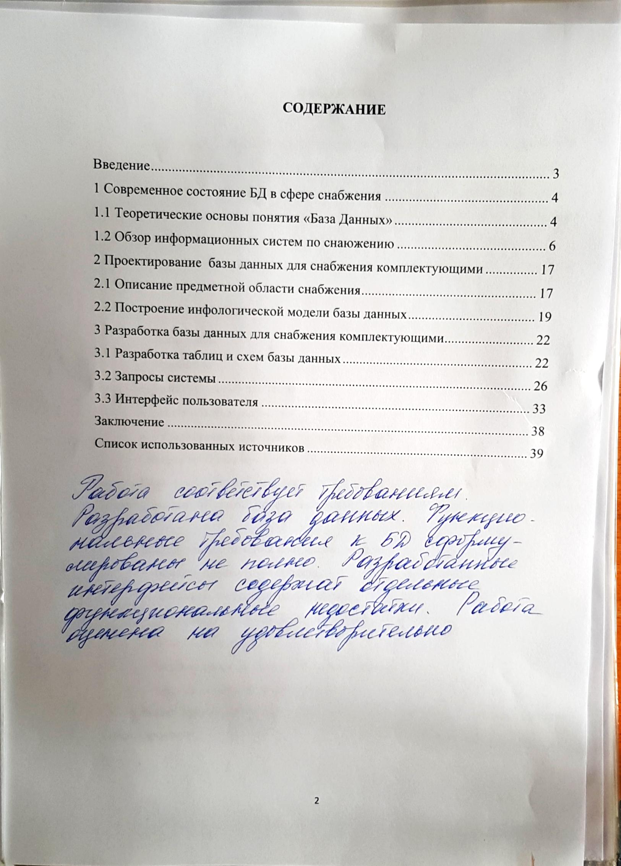
МИНИСТЕРСТВО НАУКИ И ВЫСШЕГО ОБРАЗОВАНИЯ РОССИЙСКОЙ ФЕДЕРАЦИИ
Федеральное государственное бюджетное образовательное учреждение высшего образования
«КУБАНСКИЙ ГОСУДАРСТВЕННЫЙ УНИВЕРСИТЕТ»
(ФГБОУ ВО «КубГУ»)

Факультет экономический
Кафедра теоретической экономики

КУРСОВАЯ РАБОТА
РАЗРАБОТКА БД «СНАБЖЕНИЕ КОМПЛЕКТУЮЩИМИ»

Работу выполнил ________________________________ Д.А. Трофимов
(подпись)
Направление подготовки 38.03.05 – «Бизнес-информатика» курс 2

Направленность (профиль) Электронный бизнес

Научный руководитель
канд. пед. наук, доцент ____________________________ Э.В. Кузьмина
(подпись, дата)
Нормконтролер
канд. пед. наук, доцент ____________________________ Э.В. Кузьмина
(подпись, дата)

Краснодар
2019

СОДЕРЖАНИЕ

Введение 3
1 Современное состояние БД в сфере снабжения 4
1.1 Теоретические основы понятия «База Данных» 4
1.2 Обзор информационных систем по снаюжению 6
2 Проектирование базы данных для снабжения комплектующими 17
2.1 Описание предметной области снабжения 17
2.2 Построение инфологической модели базы данных 19
3 Разработка базы данных для снабжения комплектующими 22
3.1 Разработка таблиц и схем базы данных 22
3.2 Запросы системы 26
3.3 Интерфейс пользователя 33
Заключение 38
Список использованных источников 39

ВВЕДЕНИЕ

База данных – это, информационная модель, позволяющая упорядоченно хранить данные о группе объектов, обладающих одинаковым набором свойств.
Программное обеспечение, предназначенное для работы с базами данных, называется система управления базами данных (СУБД). СУБД используются для упорядоченного хранения и обработки больших объемов информации.
СУБД организует хранение информации таким образом, чтобы ее было удобно:
- просматривать,
- пополнять,
- изменять,
- искать нужные сведения,
- делать любые выборки,
- осуществлять сортировку в любом порядке.
Обычно база данных создается для предметной области.
Цель курсовой работы: разработать базу данных в системе управления базами данных Microsoft Access, входящая в программный комплекс MS Office 365.
Задачи для достижения поставленной цели:
- описать предметную область,
- составить инфологическую модель,
- разработать таблицы и схемы данных,
- создать запросы,
- создать удобный интерфейс пользователя,
- создать основную кнопочную форму.
Были применены следующие методы исследования: анализ, синтез, моделирование.

- Современное состояние БД в сфере снабжения

1.1 Теоретические основы баз данных
Информационные системы. Можно выделить две основные области использования вычислительной техники. Первая область – выполнение численных расчетов, которые вообще невозможно производить вручную или слишком долго. Вторая область – это так называемые информационные системы, предназначенные для обработки информации. ” Практически все окружающие человека системы в той или иной степени связаны с функциями долговременного хранения и обработки информации. Фактически информация становится фактором, определяющим эффективность любой сферы деятельности”[1].
Информационная система (ИС) – взаимосвязанная совокупность средств, методов и персонала, используемая для хранения, обработки и представления информации.
К функциям информационных систем относятся:
- хранение информации,
- ввод и редактирование информации,
- просмотр и поиск информации,
- выборка информации по заданным критериям,
- подготовка отчётов,
- контроль правильности информации.
Различают два основных класса ИС: информационно-поисковые (развитой поиск данных по определённому критерию), системы обработки данных (пользователя интересует результат обработки, а не сами исходные данные)[1].
Виды информационных систем: фактографические (регистрируются конкретные значения данных об объектах реального мира с точной структуризацией) и документальные(содержат совокупность текстовых документов и графических объектов с приблизительным поиском)[1].
Структурирование информации – введение каких-либо соглашений о способах представления данных. Первоначально проблема структурирования информации решалась путём построения файловой системы, каждый элемент которой являлся ответственным за хранение определённого вида информации. Однако файловые системы обеспечивают хранение слабо структурированной информации, оставляя дальнейшую структуризацию прикладным программам.
Конечному пользователю не нужно знать:
- о физическом размещении в памяти данных и их описаний,
- об особенностях реализации механизмов поиска запрашиваемых данных,
- о способах разрешения конфликта, возникающего при одновременном запросе одних и тех же данных большинства пользователями,
- о организации защиты данных от обновлений или несанкционированного доступа,
- о механизмах поддержания баз данных в актуальном состоянии.

1.2 Обзор информационных систем по снабжению

Обзор компании «DIRECTUM»
DIRECTUM – система управления корпоративным контентом (Enterprise Content Management), на базе возможностей которой строится полноценная система электронного документооборота и инфраструктура эффективного взаимодействия сотрудников предприятия от уровня топ-менеджмента до конечных исполнителей.
DIRECTUM полностью соответствует концепции ECM согласно модели, разработанной ассоциацией по вопросам управления информацией и изображениями (AIIM), и включает в себя функции:
- Ввода и преобразования документов;
- Управления совместной работой;
- Долговременного хранения документов;
- Обеспечения их целостности;
- Доставки информации.
Архитектура системы включает мощную ECM-платформу, которая обеспечивает высокую масштабируемость и гибкость решений, территориально распределенную работу, интеграцию с корпоративным ИТ-окружением, интерфейсы доступа к системе.
ECM система с возможностями для управления документоооборотом, бизнес-процессами, web-контентом. Предоствляет базовый функционал через веб-сервер, а также расширения для Sharepoint. Есть также веб-интерфейс для мобильных браузеров. Для среднего бизнеса и отдельных подразделений крупных компаний с подключением 50-200 пользователей разработано облачное решение DirectumRX
Готовые модули и технические решения закрывают прикладные задачи по управлению и согласованию документов, работе с совещаниями, договорами, ведению делопроизводства и т.д. Специфические задачи бизнеса реализуются в широком наборе готовых бизнес-решений. Каждое из них включает техническое решение, услуги бизнес-консалтинга и обучения, методики внедрения и просчет конечного эффекта.
Заказчик сам определяет состав системы DIRECTUM, получая возможность внедрять и развивать СЭД как с помощью компании DIRECTUM, так и силами собственных ИТ-специалистов.
Обзор компании «1С»
Сейчас многие компании довольно часто выбирают эту систему, потому что она, как следует из ее названия, состоит из двух связанных между собой систем: из Управления торговлей (работа с заказом, со складом, управление доставкой, финансами и т.п.) и из CRM-системы. Это привлекает руководителей и владельцев бизнеса, потому что, как правило, управление взаимоотношениями с клиентами идет рука об руку с торговым учетом, и работать в двух отдельных системах не всегда бывает удобно и выгодно.
Система 1С Управление торговлей и взаимоотношениями с клиентами (CRM) является продуктом компании “1С-Рарус” — совместного предприятия фирм “1С” и “Рарус”. В основу данной системы положена конфигурация Управление торговлей компании 1С, а CRM-составляющая была доработана “Рарусом”.
Гибкость платформы позволяет применять «1С:Предприятие 8» в самых разнообразных областях:
- автоматизация производственных и торговых предприятий, бюджетных и финансовых организаций, предприятий сферы обслуживания и т.д. поддержка оперативного управления предприятием;
- автоматизация организационной и хозяйственной деятельности;
- ведение бухгалтерского учета с несколькими планами счетов и произвольными измерениями учета, регламентированная отчетность;
- широкие возможности для управленческого учета и построения аналитической отчетности, поддержка многовалютного учета;
- решение задач планирования, бюджетирования и финансового анализа;
- расчет зарплаты и управление персоналом;
- другие области применения.
1С, именно это решение позволяет систематизировать бизнес-процессы отдела продаж в комплексе, что приводит в итоге к финансово значимым бизнес-результатам.
Здесь хотелось бы отметить, что 1С, фактическая экономическая эффективность их быстро окупает, а точная настройка, произведенная специалистами, позволяет решать конкретные бизнес-задачи и повышать эффективность работы отдела продаж, а также всей компании в целом.

2 Проектирование базы данных для снабжения комплектующими

2.1 Описание предметной области снабжения комплектующими

Каждый старается получить максимальную прибыль за счет увеличения своего бизнеса, увеличение рынка сбыта и наращивания объемов производства. Основа успеха составляет выпускаемая продукция, отвечающая запросу потребителей. Основным критерием повышенного спроса служит качество. Невозможно получить производство качественной продукции без использования качественного сырья. Интеграция производства и заготовительной деятельности начинается задолго до самого процесса производства[2].
В начале создания структуры заготовительной логистики и в дальнейшем должен регулярно проводиться анализ вариантов поставок, который начинается с изучения и использования потенциальных и фактических возможностей собственного производства.
В связи с этим большое значение имеют определение натуральных показателей само обеспечения, правильный расчет внутрисистемного (внутризаводского) оборота. Руководствуясь расчетными показателями, разрабатывают многовариантную программу логистического внутрисистемного отпуска, которая должна быть экономически обоснованной и опираться на динамику внешних и внутренних факторов производства.
Структура поставляемых ресурсов за счет собственного производства должна определяться в разумных пределах, которые обычно рассчитываются в натуральном и системном выражении путем сопоставления совокупных затрат по осуществлению и само обеспечению закупок.
Главная цель управления процессом закупок заключается в полном и адекватном удовлетворении потребностей производства. Организация процесса закупок осуществляется в несколько этапов:
- Обработка и сбор информации о конъюнктуре рынка ресурсов и действующих условиях торговли, хранения, доставки и т.д.,
- Выбор источников и форм материально-технического снабжения,
- Размещение заказов и их реализация,
- Организация делопроизводства по учету ресурсов и расчетам за приобретенные материальные ценности,
- Дружеские отношения с поставщиками и др. [5].
В организационном отношении исследование рынка, как с целью реализации готовой продукции, так и с целью осуществления закупок на предприятии, часто осуществляется одним подразделением. При изучении товарного рынка используют два основных подхода, определяемых стратегией и тактикой предприятия:
- как поставщика готовой продукции,
- как потребителя материальных ресурсов.
Статус поставщика обязывает в первую очередь учитывать интересы покупателей. Статус потребителей, дает возможность учитывать собственные интересы и строить взаимоотношения с поставщиками на основе моделирования условий материально- технического обеспечения. С этих позиций предприятие выступает конечным звеном логистической цепи, в которой действуют поставщики, посредники, перевозчики[6].
Поиск поставщиков
На любом предприятии выполняются служебные обязанности, связанные с закупкой сырья и материалов, а для торговых предприятий − готовой продукции. Эффективность работы зависит напрямую от результатов деятельности, направленной на отслеживание ситуации на рынке, выявление потенциальных и реальных поставщиков. Выполнение работы носит не разовый, а постоянный характер, так как производство имеет тенденцию к расширению и на рынке появляются новые компании, а также материалы. Для поиска поставщиков применяется стандартная схема, состоящая из четырех этапов.
Поиск потенциальных поставщиков. Используется следующий механизм действий: проведение конкурсов (тендеров), изучение рекламных материалов (фирменных каталогов, объявлений в средствах массовой информации и т.п.), посещение ярмарок, выставок, личные контакты с возможными поставщиками (переписка, телефонные обзвоны, деловые встречи).
Конкурсные торги (тендеры) − распространенная форма поиска потенциальных поставщиков. Тендеры проводятся в случае, если предполагается закупить сырье, материалы на большую денежную сумму или наладить долгосрочные связи. Конкурсные торги выгодны как поставщику, так и потребителю. Поставщик получает точное представление об условиях работы с потребителем. Потребитель решает проблему получения требуемого предложения, при этом выбирает наилучшего поставщика. Проведение тендера осуществляется по следующей схеме действий: разработка и публикация тендерной документации, формирование условий тендера, проверка оценочной квалификации участников тендера, рекламная кампания, проведение анализа тендерных предложений, определение победителя тендера. По итогам, формируется список потенциальных поставщиков, который может постоянно меняться.
Снабжения комплектующими принимает партии товаров от поставщиков и отпускает его клиентам мелкими партиями. Требуется вести учет поступающих и отпускаемых товаров, поставщиков и клиентов, формировать приходные и расходные накладные. Также необходимо формировать отчеты о поступлении и отпуске товаров на складе за произвольный период.
На складе происходит движение материальных и информационных потоков. Первые представлены движением товара от поставщиков на склад или со склада к покупателям, а информационные потоки представлены документацией, необходимой для этих операций.
Склад принимает и складирует готовую продукцию, эта операция сопровождается формированием приходной накладной. Она состоит из двух частей: общей (в которую входят номер накладной, наименование поставщика и дата сдачи продукции на склад) и спецификации (в нее входят наименования и количество передаваемой продукции).
Продукция со складов направляется заказчикам в соответствии с заключенными договорами. Отправляется продукция на основании товарно-транспортной накладной. Товарно-транспортная накладная состоит из общей части (номер накладной, реквизиты грузоотправителя, грузополучателя и грузоперевозчика, дата отгрузки) и спецификации (вид и количество отгружаемой продукции).
После получения продукции заказчик должен произвести оплату, которая оформляется платежным поручением, выписанным на основании товарно-транспортной накладной. Общая часть платежного поручения включает номера товарно-транспортной накладной и платежного поручения, и дату оплаты.
Счет-фактура – это, документ, выдаваемый поставщиком покупателю или предоставляемые поставщиком банку для подтверждения платежа покупателя. Общая часть включает реквизиты поставщика и покупателя, а в спецификации указываются наименование товара, единицы измерения, цена и сумма.
Анализ предметной области
Из приведенного описания можно сделать вывод, что база данных должна содержать следующие сущности:
- Поставщики,
- Магазины,
- Проданный товар,
- Поставленный товар.
Они предназначены для хранения систематизированной информации о работе склада. Пользователю должны быть предоставлены удобные средства для отбора данных по запросам. Проанализировав основные операции на оптовом складе, можно сделать вывод, что потребуется выполнение следующих запросов: определить дату продажи товара, определить дату поставки товара, выбрать товары по определенной цене, сумма налога поставленных товаров, выбрать количество товаров в наличие. Для решения поставленной цели, было решено создать специализированную программу, рассчитанную на решение определенного и ограниченного круга задач и управление заранее определенной структурой информации. Разрабатываемая база данных должна выдавать однозначные требования на поставленные запросы пользователей, должна иметь читабельный и удобный интерфейс. Конечными пользователями информационной системы являются менеджеры, студенты, технологи, которые относятся к категории пользователей, не искушенных в вопросах ведения, администрирования баз данных и поддержании их в актуальном состоянии.

2.2 Построение инфологической модели базы данных

Проведем нормализацию логической модели
Нормализация – это, формальный аппарат ограничений на формирование таблиц (отношений), который позволяет устранить дублирование, обеспечивает непротиворечивость хранимых данных и уменьшает трудозатраты на ведение (ввод, корректировку) базы данных.
Информационный объект (сущность) находится в первой нормальной форме (1НФ), когда все его атрибуты имеют единственное значение. Этому условию наше отношение соответствует. Приведем ко во второй нормальной форме (2НФ). Информационный объект находится во второй нормальной форме (2НФ), если он уже находится в первой нормальной форме и каждый его не идентифицирующий (описательный) атрибут зависит от всего уникального идентификатора информационного объекта.
Выделю сущность «Закупки», т.к. для разработки БД «Снабжение магазинов» эта сущность будет являться основной, тогда целесообразно выделить «Товар» и «Магазины» в отдельную сущность. Связь сущностей «Закупки» и «Товары» один ко многим. Связь сущностей «Закупки» и «Магазины» один ко многим.
Выделю сущность «Закупки», Связь сущностей «Закупки» и «Товар» один ко многим. Для удобства выделим отдельные сущности «Адреса» и информацию о контактных лицах. Связь сущностей «Магазины» и «Адреса» один ко многим. Связь сущностей «Магазины» и «Контактное лицо» один ко многим.
Выявим сущности предметной области «Снабжение комплектующими».
Основываясь на анализе предметной области, можно выявить такие основные сущности: Закупки, Товар, Магазины, Адреса.
Основные предметно − значимые атрибуты сущностей следующие.
Для сущности Закупки определяем такие основные атрибуты:
Закупки
Код закупки
Дата закупки
Товар
Количество
Магазин
Поставщик
Код должности
Наименование должности

Рисунок 1 – Схема «Закупки»

Товары
Код товара
Наименование
Цена
Для сущности Товар следующие атрибуты:

Рисунок 2 – Схема «Товары»

Для сущности Магазины следующие атрибуты:
Магазины
Код магазина
Название
Адрес
Телефон

Рисунок 3 – Схема «Магазины»

После определения всех сущностей и их атрибутов, можно составить полную инфологическую модель базы данных (см. рисунок 4).
Закупки
Код закупки
Дата закупки
Товар
Количество
Магазин
Поставщик
Код должности
Наименование должности
Магазины
Код магазина
Название
Адрес
Телефон
Товары
Код товара
Наименование
Цена

Рисунок 4 − Инфологическая модель
Теперь можно приступать к Разработка таблиц и схем базы данных.

- Разработка базы данных для снабжения комплектующими

  - Разработка таблиц и схем базы данных

Перед созданием БД необходимо располагать описанием выбранной предметной области, которое должно охватывать реальные объекты и процессы, определить все необходимые источники информации для удовлетворения предполагаемых запросов пользователя и определить
потребности в обработке данных. На основе такого описания на этапе проектирования базы данных определяется состав и структура данных предметной области, которые должны находиться в БД и
обеспечивать выполнение необходимых запросов и задач пользователя.
Разрабатывать таблицы для интерактивной справочной системы мы будем c помощью встроенного в MS Access конструктора таблиц.
Определим входные данные:
- Название магазина,
- Наименование товара,
- Цена,
- Дата заказа,
- Адрес доставки.
В моем случае база данных строится для предметной области «Снабжение комплектующими». В процессе изучения данной предметной области я выделил такие объекты, как поставщики, заказчики, товары, а также процессы: Закупки, поставки.
В связи с этим были созданы следующие таблицы:
- Закупки,
- Товары,
- Поставщики,
- Магазины,
- Сотрудники,
- Должности.
В каждой таблице базы данных
«Снабжение комплектующими» содержатся сведения различных типов. Так в таблице Поставщики хранится информация о поставщиках, с которыми сотрудничает наша фирма, таблица ЗАКАЗЧИКИ содержит данные относительно заказчиков (Магазинов) и т. д. Для хранения каждого компонента данных отведено специальное поле, например «Наименование», «Номер телефона» и т.д. Набор всех возможных данных об одном поставщике
или заказчике составляет запись.
Для каждого поля определяется тип хранения в нем сведений.
Ниже приведена структура и описаны типы данных, используемых в таблицах БД «Снабжение комплектующими».
Таблица «Поставщики» − содержит сведения, касающиеся поставщиков.
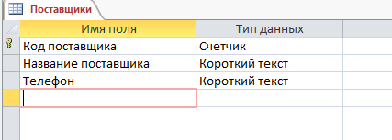
Рисунок 5 – Конструктор таблицы «Поставщики»

Таблица «Магазины» − создана для характеристики заказчиков (клиентов, покупателей) и имеет следующую структуру.
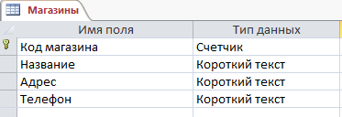
Рисунок 6 – Конструктор таблицы «Магазины»

Таблица «Товары» − содержит информацию о товарах.
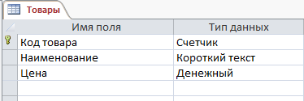
Рисунок 7 – Конструктор таблицы «Товары»

Записи данной таблицы, следующие:
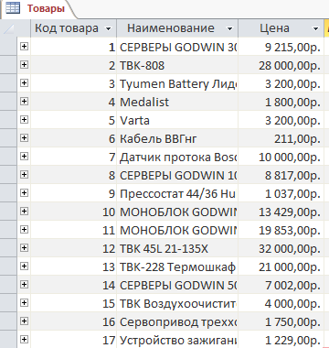
Рисунок 8 – записи таблицы «Товары»

Представленные выше таблицы содержат сведения, которые являются основными характеристиками предметной области . Однако для осуществления работы в БД (создание запросов, отчетов) этих таблиц недостаточно. Поэтому я создал ещё таблицы: Сотрудники, Должности и Закупки.

В таблице «Закупки» содержится информация о товаре
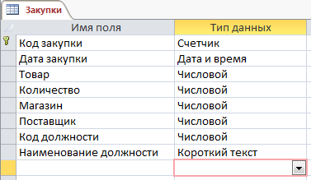
Рисунок 9 – Конструктор таблицы «Закупки»

В таблице «Сотрудники» − Приведены ФИО, номер телефона и другое
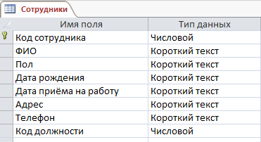
Рисунок 10 – Конструктор таблицы «Сотрудники»
Рисунок 11 – Маска ввода номера телефона

В таблице «Должности» − Приведены: Код должности, Наименование, Оклад, Требования.
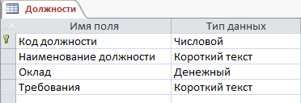
Рисунок 12 – Конструктор таблицы «Должности»

Схема данных для этих таблиц будет выглядеть так, как показано на рисунке 13:
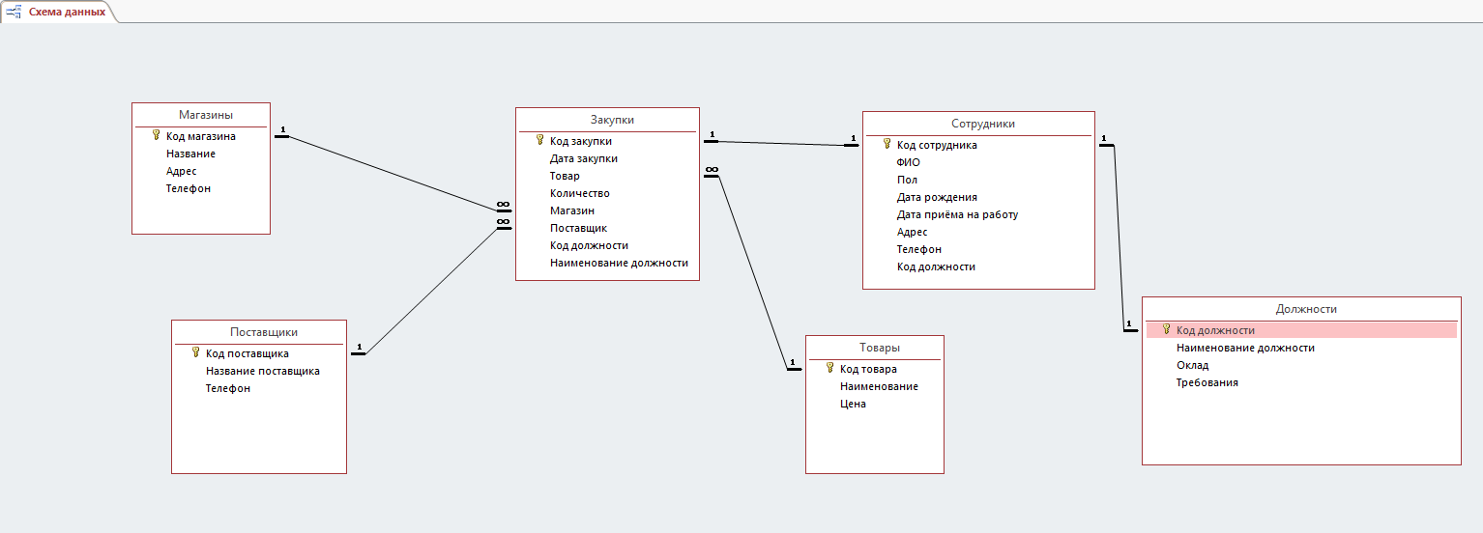
Рисунок 17 – Схема данных

Связи схемы данных соответствуют диаграмме «сущность-связь» и ее описанию.
Таким образом, имея шесть таблиц: «Закупки», «Поставщики», «Магазины», «Сотрудники», «Должности» и «Товары», уже можно начать разработку запросов, позволяющих выполнять обозначенные ранее функции.

  - Разработка запросов системы

Для создания запросов в MS Access можно использовать несколько вариантов, но в данной работе будет использоваться только один – разработка с помощью конструктора запросов.
- Запрос с использованием внешнего соединения таблиц (правое и левое), для поиска товара по названию или коду товара.
SELECT Закупки.[Код закупки], Магазины.[Код магазина], Магазины.Название, Поставщики.[Название поставщика], Товары.Наименование, Товары.Цена
FROM Товары INNER JOIN (Поставщики INNER JOIN (Магазины INNER JOIN Закупки ON Магазины.[Код магазина] = Закупки.Магазин) ON Поставщики.[Код поставщика] = Закупки.Поставщик) ON Товары.[Код товара] = Закупки.Товар,

- Запрос с использованием запроса с подзапросом, для поиска сотрудников по его окладу.
SELECT Сотрудники.Оклад AS Выражение1, Сотрудники.ФИО, Сотрудники.[Дата приёма на работу], Сотрудники.Адрес, Сотрудники.Телефон
FROM Должности INNER JOIN Сотрудники ON Должности.[Код должности] = Сотрудники.[Код сотрудника]
WHERE ((([Сотрудники].[Оклад])>(SELECT Avg([Оклад])
FROM Сотрудники))),
- Запрос с использованием косвенно связанных таблиц (см. Рисунок 19),
для поиска товара по его коду.
Для этого запроса использовался «Построитель выражений» для создания поля «Код магазина»
SELECT Поставщики.[Название поставщика], Магазины.[Код магазина], Закупки.Товар, Закупки.[Код закупки]
FROM Товары INNER JOIN (Поставщики INNER JOIN (Магазины INNER JOIN Закупки ON Магазины.[Код магазина] = Закупки.Магазин) ON Поставщики.[Код поставщика] = Закупки.Поставщик) ON Товары.[Код товара] = Закупки.Товар
WHERE (((Магазины.[Код магазина])=2 Or (Магазины.[Код магазина])=5)),
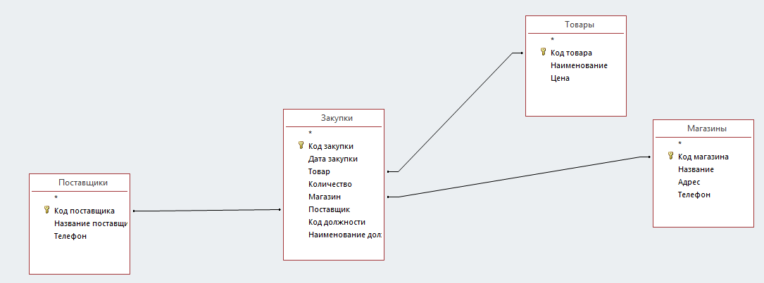
Рисунок 19 – Запрос с использованием косвенно связанных таблиц

- Запрос с использованием соединений по отношению. Который выводит все товары какие принимал данный сотрудник. Результат запроса показан на рисунке 21.
SELECT Закупки.[Код закупки], Закупки.[Дата закупки], Закупки.Товар, Закупки.Количество, Должности.[Код должности]
FROM Закупки INNER JOIN Должности ON Закупки.[Код должности] = Должности.[Код должности]
WHERE (((Должности.[Код должности])=2 Or (Должности.[Код должности])=1)),
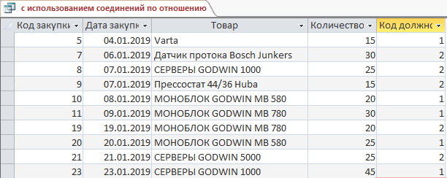
Рисунок 21 – Результат запроса с использованием соединений по отношению

- Запрос с использованием функций агрегирования. Показывает среднее значение стоимости всех товаров на складе. Результат запроса показан на рисунке 22.
SELECT Avg(Товары.Цена) AS [Средняя цена]
FROM Товары,
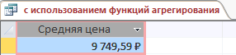
Рисунок 22 – Результат запроса с использованием функций агрегирования

- Запрос с использованием внутреннего соединения по одному полю. Показывает ФИО, дату рождения сотрудника по его коду.
SELECT Закупки.[Код закупки], Закупки.[Дата закупки], Закупки.Товар, Закупки.Количество, Должности.[Код должности]
FROM Закупки INNER JOIN Должности ON Закупки.[Код должности] = Должности.[Код должности]
WHERE (((Должности.[Код должности])=2 Or (Должности.[Код должности])=1)),
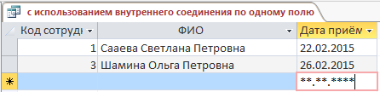
Рисунок 23 – Результат запроса с использованием внутреннего соединения по одному полю

- Запрос с использованием таблиц, связанных более чем по одному полю. Показывает по дате покупки товара, название товара, код должности и наименование должности.
SELECT Закупки.[Дата закупки], Закупки.Товар, Закупки.[Код должности], Закупки.[Наименование должности]
FROM Должности INNER JOIN Закупки ON (Должности.[Наименование должности] = Закупки.[Наименование должности]) AND (Должности.[Код должности] = Закупки.[Код должности])
WHERE (((Закупки.[Код должности])=2 Or (Закупки.[Код должности])=3)),
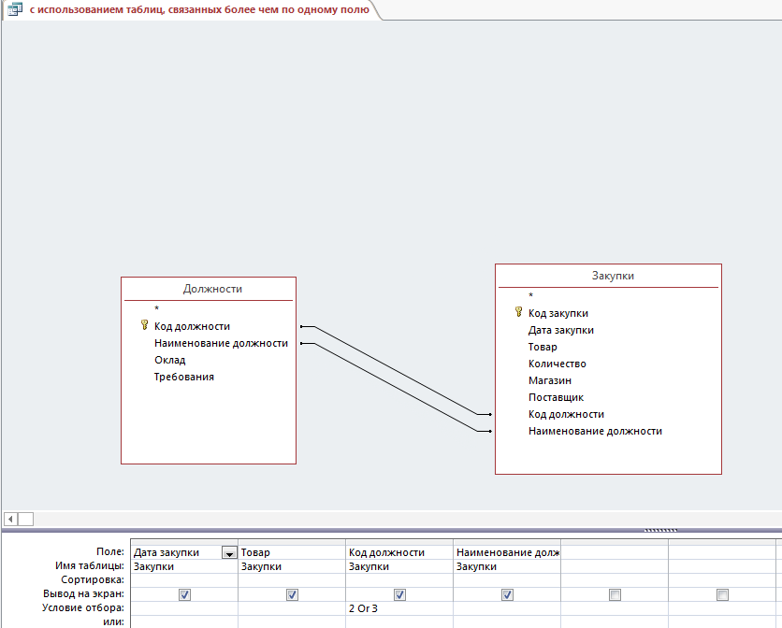
Рисунок 24 – Запрос с использованием таблиц, связанных более чем по одному полю
Результат запроса:
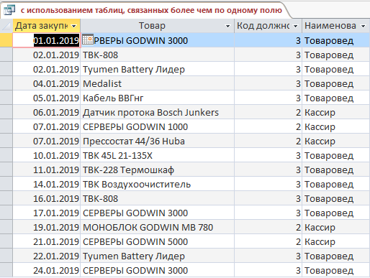
Рисунок 25 – Результат запроса с использованием таблиц, связанных более чем по одному полю

- Запрос с вычисляемым полем. Находит товар по названию, и переводить стоимость товара в евро. Результат на рисунке 26.
SELECT Товары.[Код товара], Товары.Наименование, Товары.Цена, [Товары]![Цена]/64 AS [Сумма в евро]
FROM Товары INNER JOIN Закупки ON Товары.[Код товара] = Закупки.Товар,
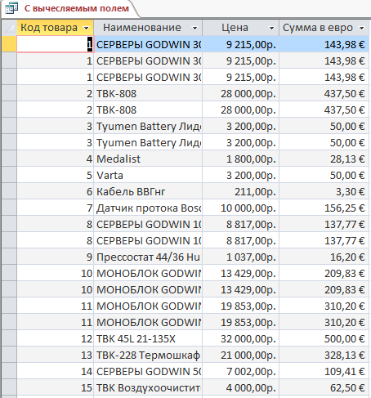
Рисунок 26 – Результат Запроса с вычисляемым полем

- Перекрестный запрос. Показывает все товары, какие закупал магазин и показывает в каком количестве. Результат показан на рисунке 27.
TRANSFORM Sum(Закупки.Количество) AS [Sum-Количество]
SELECT Магазины.Название
FROM Товары INNER JOIN (Магазины INNER JOIN Закупки ON Магазины.[Код магазина] = Закупки.Магазин) ON Товары.[Код товара] = Закупки.Товар
GROUP BY Магазины.Название
PIVOT Товары.Наименование,
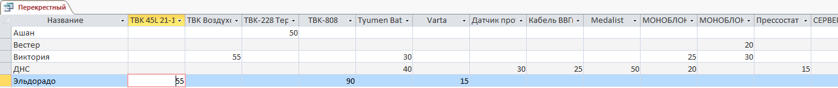
Рисунок 27 – Результат перекрёстного запроса

- Запрос на скидку в процентах. Показывает таблицу, где вводишь в процентах, какую скидку хочешь получить, и выводит на экран товары со скидкой.
SELECT Товары.[Код товара], Товары.Наименование, Товары.Цена, [Цена]*(1-[Скидка в процентах]/100) AS [Цена со скидкой]
FROM Товары INNER JOIN Закупки ON Товары.[Код товара] = Закупки.Товар,
Допустим нам нужна скидка на весь товар в 25%, напишем проценты в поле. Результат запроса на рисунке 28.
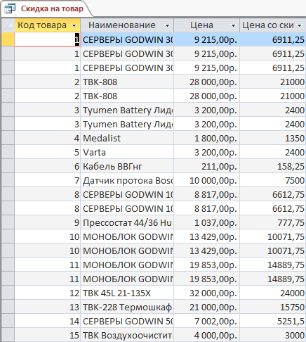
Рисунок 28 – Скидка на товар

  - Интерфейс пользователя

В представленной базе данных создавалась форма для ввода данных, предназначенная для каждой таблицы по отдельности. В каждой форме были созданы макросы для перелистывания страниц, а также был создан макрос для поиска записи и закрытия формы.
Форма для таблицы «Магазины» была создана из таблицы «Товары» и «поставщики» представлена на рисунке 29.

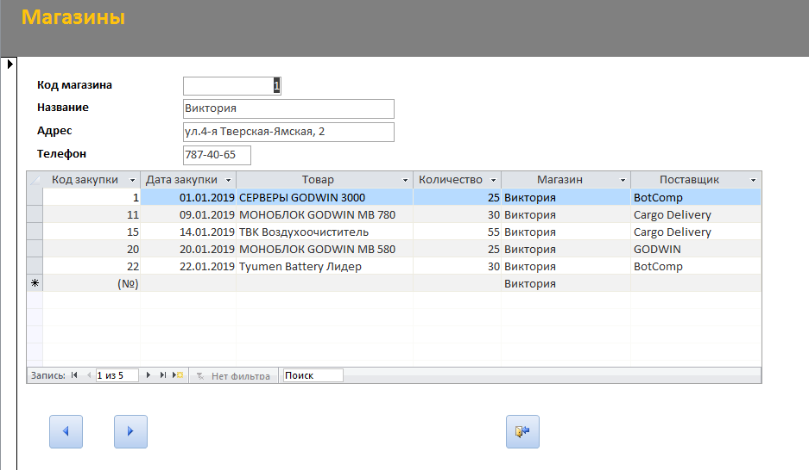
Рисунок 29 – Форма для таблицы «магазины»

Форма для таблицы «Поставщики» была создана из таблицы «Поставщики» и представлена на рисунке 30. В этой форме моно добавлять поставщиков, товары, адреса, цены и т.д
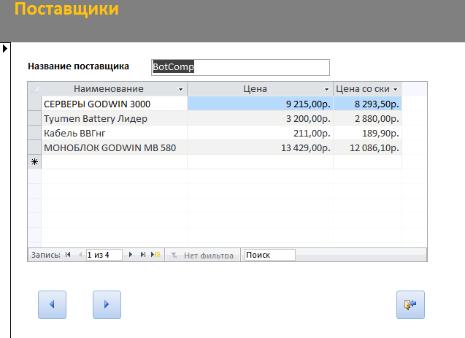
Рисунок 30 – Форма для таблицы «Поставщики»

«Товары подчиненная форма» была создана из таблицы «Товары» и представлена на рисунке 31.
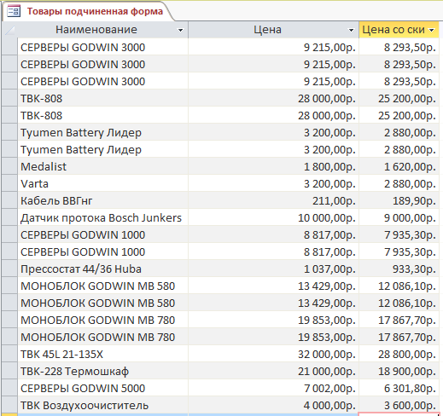
Рисунок 31 − «Товары подчиненная форма»

Так же для базы данных, был разработан отчет.
«Отчет» был составлен на основе таблиц «Магазины», «Поставщики», «Товары», «Сотрудники» и представлен на рисунке 32.
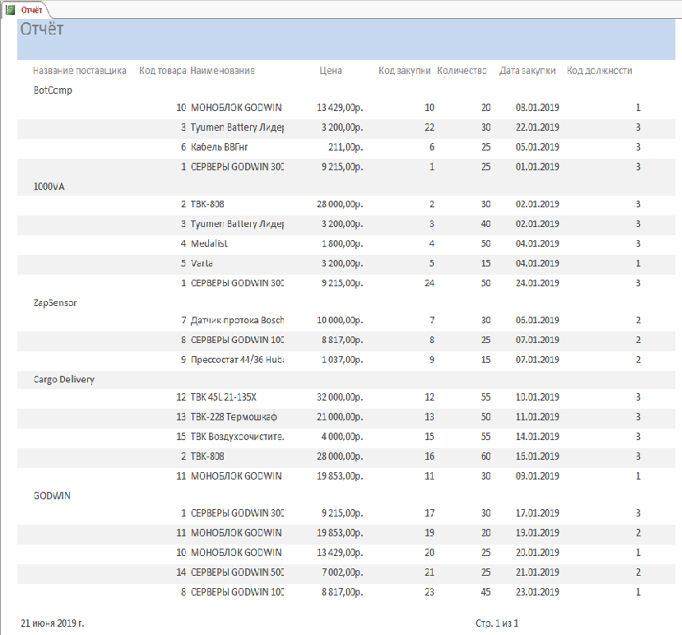
Рисунок 32 – «Отчет»

Также была создана главная кнопочная форма, которая открывается автоматически при запуске программы. Она состоит из кнопок, с помощью которых можно открыть нужную форму, отчет, подсчеты или выйти из базы данных.
Главная страница кнопочной формы представлена на рисунке 33.

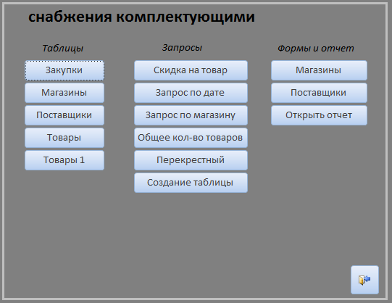
Рисунок 33 – Главная кнопочная форма

Все эти кнопки работают благодаря макросам, которые были созданы отдельно. Всего было создано 15 макросов.
Макросы используются для открытия таблиц, запросов, форм (на добавление, чтение и изменение, а также на формирование отчетов.
Используя данные интерфейсы можно решить следующие задачи: упрощение внесения данных, автоматизация создания отчетов, поиск нужных записей, уменьшение риска допустить ошибку упрощение хранения информации, возможность вывода необходимых данных с помощью написания запросов в режиме SQL или создания их в конструкторе запросов.

ЗАКЛЮЧЕНИЕ

В настоящее время создано большое количество СУБД, имеющих приблизительно одинаковые возможности. Все они позволяют создавать файлы БД, редактировать их, обновляя записи, удаляя ненужные, добавляя новые. Созданные файлы БД можно упорядочивать по значению определенного индексного реквизита, выполнять поиск информации в базе, формировать отчеты заданной формы. Кроме того, очень важной является функция изменения структуры уже созданного файла базы данных.
Данная БД была создана для упрощения сортировки товара, добавления новых поставщиков, магазинов, товаров. Более легкой навигации по магазину и
упрощения работы по магазину.
Автоматизация рутинных операций позволяет уделять больше времени таким задачам, как оптимизация и укрепление связей, улучшение отношений с поставщиками. Это даст организации такие выгоды, как более точное представление о запасах материалов у поставщика, корпоративные скидки, более оперативная реакция поставщика на немедленные запросы и в том числе ускорение доставки, что в настоящее время очень ценно для любого предприятия. Все это даст возможность постепенно переходить к «идеальной организации снабжения».

СПИСОК ИСПОЛЬЗОВАННЫХ ИСТОЧНИКОВ

1 Агальцов, В.П. Базы данных: в 2-х кн.: учебник Кн.2. Распределенные и удаленные базы данных / В.П. Агальцов. – М.: ИД "ФОРУМ", ИНФРА-М, 2016.
2 Базалева, О.И. Мастерство визуализации данных / О.И. Базалева. – М.: Диалектика, 2018.
3 Бегг, К. Базы данных. Проектирование, реализация и сопровождение. Теория и практика / К. Бегг, Т. Конноли. – М.: Юрайт, 2017.
4 Введение в базы данных. Основные понятия и определения [Электронный ресурс]. – Режим доступа: https://siblec.ru/informatika-i-vychislitelnaya-tekhnika/bazy-dannykh#1.
5 Конюхов, В.Г. База данных. понятие, значение и роль в современном мире Современные инновации в образовании/ В.Г. Конюхов// Системные технологии. – 2017. – № 24. – С. 61–63.
6 Реляционный способ доступа к базе данных. Основные сведения о языке SQL [Электронный ресурс]. – Режим доступа: https://siblec.ru/informatika-i-vychislitelnaya-tekhnika/bazy-dannykh#7.
7 Советов, Б.Я. Базы данных / Б.Я. Советов, В.В. Цехановский, В.Д. Чертовской. – М., 2016.
8 Создание базы данных [Электронный ресурс]. – Режим доступа: https://www.microsoft.com/ru-ru/education.
9 Стружкин, Н.П. Базы данных: проектирование. Практикум. Учебное пособие для академического бакалавриата / Н.П. Стружкин, В.В. Годин. – М., 2016.
10 Тарасов, С.В. СУБД для программиста. Базы данных изнутри / С.В. Тарасов. – М.: Солон-пресс, 2015.
11 Уидом, Д. Реляционные базы данных / Уидом Дженнифер, Ульман Джеффри Д.-М, – 2014.
12 Фуфаев, Э.В. Разработка и эксплуатация удаленных баз данных / Э.В. Фуфаев, Д.Э. Фуфаев. – М.: Academia, 2014.
13 Цехановский, В.В. Управление данными / В.В. Цехановский, В.Д. Чертовской. – М.: Лань, 2015.
14 Шустова Л. И. Базы данных: учебник / Л.И. Шустова, О.В. Тараканов. - М.: НИЦ ИНФРА-М, 2016.
15 Гордеев, С.И. Организация баз данных в 2 частях. Часть 1 / С.И. Гордеев, В.Н. Волошина. – М.: Юрайт, 2017.
16 Гордеев, С.И. Организация баз данных в 2 частях. Часть 2 / С.И. Гордеев, В.Н. Волошина. – М.: Юрайт, 2017.
17 Дэйт, К. Дж. Введение в системы баз данных / К. Дж. Дэйт – М.: Вильямс, 2018.
18 Илюшечкин, В.М. Основы использования и проектирования баз данных / В.М. Илюшечкин. – М.: Юрайт, 2016.
19 История развития баз данных [Электронный ресурс]. – Режим доступа: https://sites.google.com/site/bazadannyh13/
20 Кузнецов, С.Д. Базы данных: учебник / С.Д. Кузнецов. – М.: Академия, 2012.
21 Латыпова, Р.Р. Базы данных. Курс лекций / Р.Р. Латыпова. – М.: Проспект, 2017.
22 Мартишин, С.А. Базы данных. Практическое применение СУБД SQL и NoSOL-типа для применения проектирования информационных систем: Учебное пособие / Мартишин С.А., Симонов В.Л., Храпченко М.В. – М.: ИД ФОРУМ, НИЦ ИНФРА-М, 2017.
23 Новиков, Б.А. Основы технологий баз данных. Учебное пособие / Б.А. Новиков, Е.А. Горшкова. – М.: ДМК-Пресс, 2019
24 Осипов, Д.Л. Технологии проектирования баз данных / Д.Л. Осипов. – М.: ДМК-Пресс, 2019.
25 Реляционный способ доступа к базе данных. Основные сведения о языке SQL [Электронный ресурс]. – Режим доступа: https://siblec.ru/informatika-i-vychislitelnaya-tekhnika/bazy-dannykh#7.

